**제 일상 생활**  
이름: 엑 서러윳

부서 명: B2E복지사업센터

제출일: 2025-06-04

안녕하세요, 오늘은 수요일입니다. 저는 오늘 6시 45분에 일어났습니다. 저는 제 방을 수리했습니다. 그리고 저는 화장실에 갔습니다. 저는 이를 닦았습니다. 그리고 얼굴을 씻습니다. 저는 옷을 입었어요. 오늘 저는 완다, 모니로앗, 위미은, 다라소위따와 함께 회사까지 걸어갔습니다. 15분쯤 걸렸어요. 오늘 저는 7시 38분에 회사에 도착했습니다. 그오전에는 사무실 도착해서 바로 플로우 프로젝트에서 업무를 확인하고. 그리고 저는 Flow 프로젝트에 보고서를 올렸습니다. 9시 30분에 부장님께서 저를 위카페룸으로 부르시고 제 일일 보고서를 확인하셨습니다. 저는 부장님께 새로운 단어를 배웠습니다. 그리고 부장님께서 저에게 커피를 사주셨습니다. 오늘 저는 카페라떼를 마셨습니다. 카페라떼는 제가 가장 좋아하는 음료입니다. 그리고 저는 바나나를 먹었습니다. 저는 집에서 바나나를 가져왔습니다. 그리고 오늘 저는 혼자 점심을 먹었습니다. 저는 식당에서 식사했습니다. 제가 먹은 음식은 잔차(생면) 국수라고 합니다. 아주 맛있고 정말 좋았습니다. 그 후에 저는 사무실로 돌아갔습니다. 그리고 12시 20분에 저는 한국어 온라인 수업을 들었습니다. 1시에 저는 일을 시작했습니다. 세 사람과 함께요.

저는 저녁 식사에 9,000원을 썼습니다. 여기 식당 이름입니다: 영등포 샤브로21. 집에 돌아왔을 때 아이스 그린티를 샀습니다. 9시 정각에 노트북을 켰습니다. 그리고 저는 혼자서 한국어를 공부합니다. 저는 유튜브와 웹사이트를 통해 한국어를 배웁니다. 그리고 밤 11시에 샤워를 했습니다. 그리고 11시 30분에 잠자리에 들었습니다.

감사합니다~~~

잘 자요.

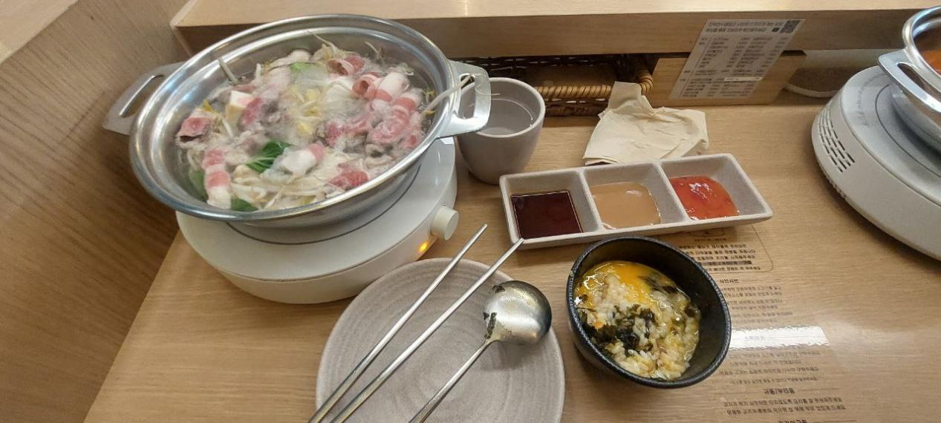

저의 저녁 식사